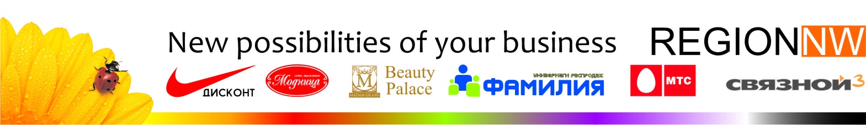

СВЕТОВЫЕ КОРОБА (КОНСОЛИ)
Варианты исполнения | стоимость за 1кв. м
Варианты исполнения | односторонний | двусторонний
«ЭКОНОМ-ПОЛИКОРБОНАТ»  Основа - стальная сварная конструкция;  Лицевая панель – сотовый поликарбонат 4мм;  Изображение – аппликация пленкой ORACAL 8500;  Боковая панель – оцинкованное железо, пленка ORACAL;  Светотехника - лампы "PHILIPS"; | 4800 руб. | 7200 руб. | 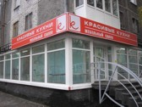
«ЭКОНОМ-АКРИЛОВОЕ СТЕКЛО»  Основа - стальная сварная конструкция;  Лицевая панель – светорассеивающее оргстекло 3мм; Изображение – аппликация пленкой ORACAL 8500, полноцветная печать;  Боковая панель - алюминиевый профиль 130мм;  Светотехника - лампы "PHILIPS"; | 5300 руб. | 7900 руб. | 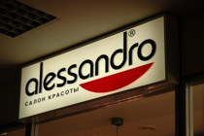
«ЭКОНОМ-БАННЕР»  Основа - стальная сварная конструкция;  Лицевая панель – светорассеивающее виниловое полотно (баннер);  Изображение - полноцветная печать;  Боковая панель - алюминиевый профиль;  Светотехника - лампы "PHILIPS"; | 6000 руб. | 9000 руб. | 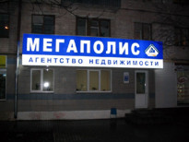
КОРОБ СЛОЖНОЙ ФОРМЫ  Основа – стальная сварная конструкция;  Лицевая панель – светорассеивающее оргстекло 3мм;  Изображение – аппликация пленкой ORACAL 8500, полноцветная печать;  Боковая панель – алюминиевый профиль;  Светотехника – лампы "PHILIPS", неон; | 6900 руб. | 12200 руб. | 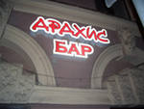
КОРОБ ИЗ ДИБОНДА  Основа - стальная сварная конструкция;  Лицевая и боковые плоскости – композитный материал Dibond или его аналог;  Изображение – прорезка в композите + цветное светорассеивающее стекло;  Светотехника - лампы "PHILIPS", неон;  Крепежные элементы. | 7400 руб. | 11200 руб. | 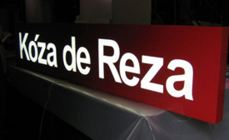
-при размере короба менее 1 кв.м стоимость рассчитывается как для 1 кв.м.
-стоимость включает подключение к сети 220 Вольт при условии отдаленности точки подключения от вывески не далее, чем 10м. Свыше 10м - цена 70 руб. за метр (по фасаду), внутри помещения -400 руб.
-возможна установка фотореле для автоматического включения/выключения вывески
-в зависимости от освещенности на улице
-монтаж от 2000 руб.

С уважением, менеджер по рекламе
Владислав Игоревич
тел. (812) 921-53-99, факс 446-54-93
моб. тел. +7 (911) 921-53-99,
Адрес: г. Санкт-Петербург, пр. Большивиков 32
e-mail: info@regionnw.ru 604635@mail.ru

